Управление информационных систем и технологий АГТУ.
Дистанционное обучение.

Инструкция по загрузке видеозаписи лекции на YouTube со смартфона (Android, iOS: iPhone, iPad)/планшета/ноутбука
04.04.2020г.

  - После того, как Вы записали видео с лекцией, сохраненный файл хранится в галерее Вашего смартфона(планшета)/жестком диске Вашего ноутбука . Теперь данный видеоролик необходимо загрузить на YouTube с возможностью просмотра по ссылке.
  - Если у Вас на телефоне установлено приложение «YouTube», переходим к шагу 3. Для установки приложения необходимо в строке поиска приложения «Play Market» ввести «youtube» и установить приложение. Для ноутбука устанавливать приложение не требуется, сразу переходим к шагу 3.
  - Запускаем приложение «YouTube» на телефоне/запускаем сайт youtube в браузере ноутбука. Для возможности в дальнейшем загрузить видеолекцию на YouTube необходимо войти в аккаунт YouTube с учетными данными Google-аккаунта (адрес электронной почты @gmail.com и соответствующий ему пароль).
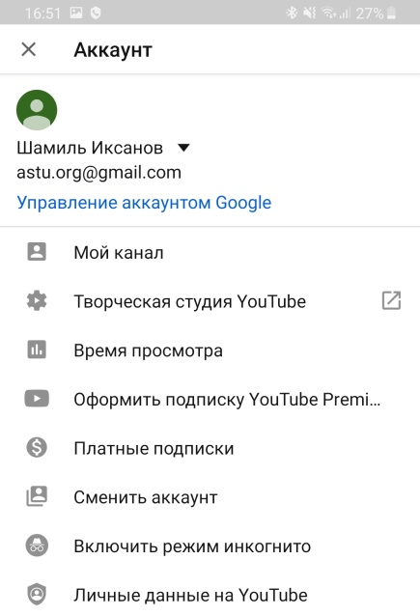
  - После того, как Вы были авторизованы в приложении «YouTube», необходимо вернуться на главный экран приложения и нажать на кнопку .
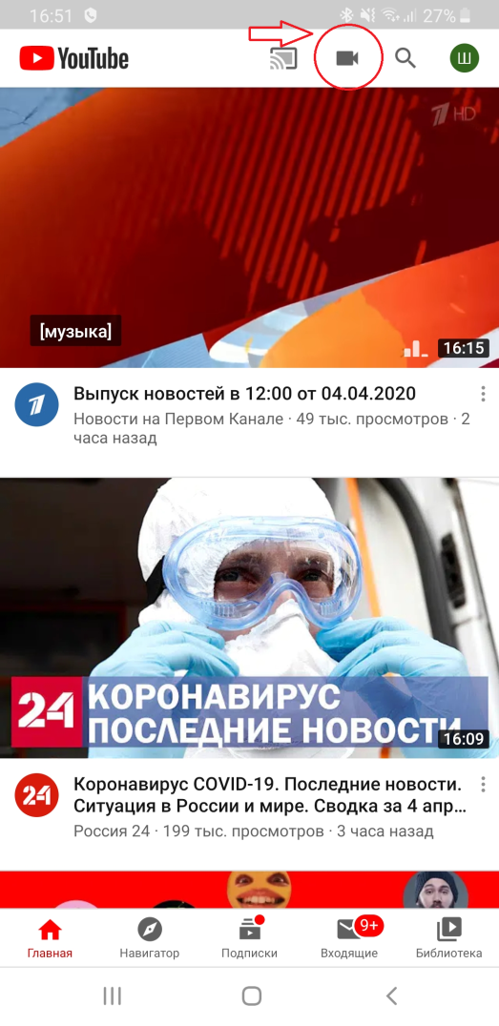
  - Откроется новое окно, в котором возможно записать видео с камеры, начать прямую трансляцию или загрузить уже имеющийся файл из памяти телефона (см. пункт 1). Ваша задача выбрать необходимый видеофайл с записью лекции из памяти телефона.
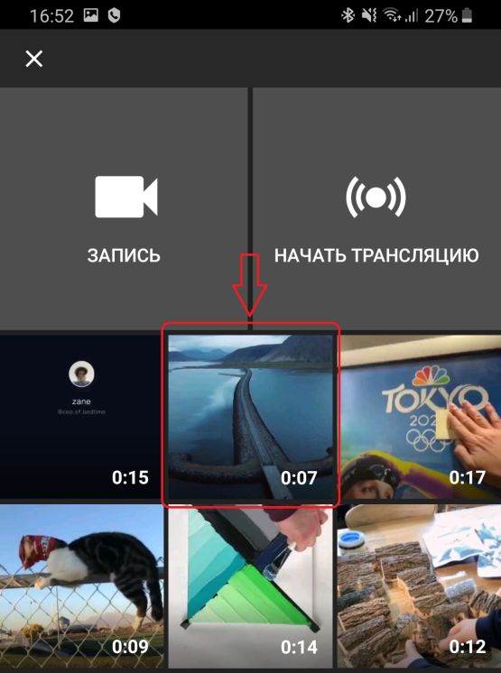

  - После выбора необходимого видеофайла приложение перейдет в режим добавления информации о видеофайле перед его загрузкой на YouTube.
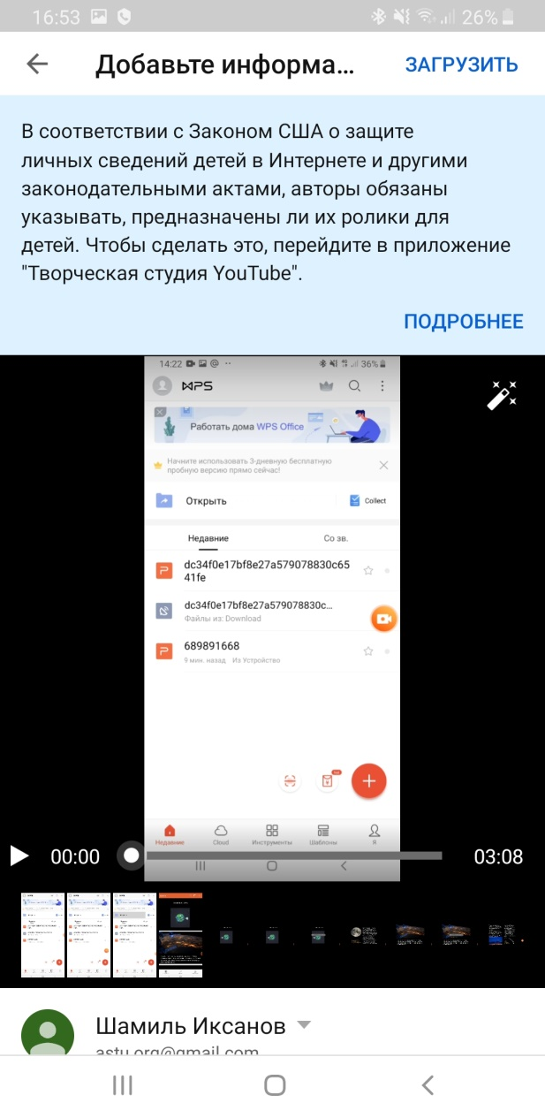
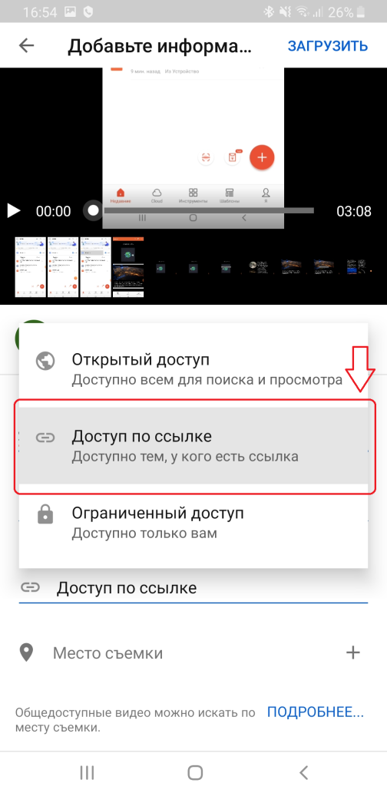
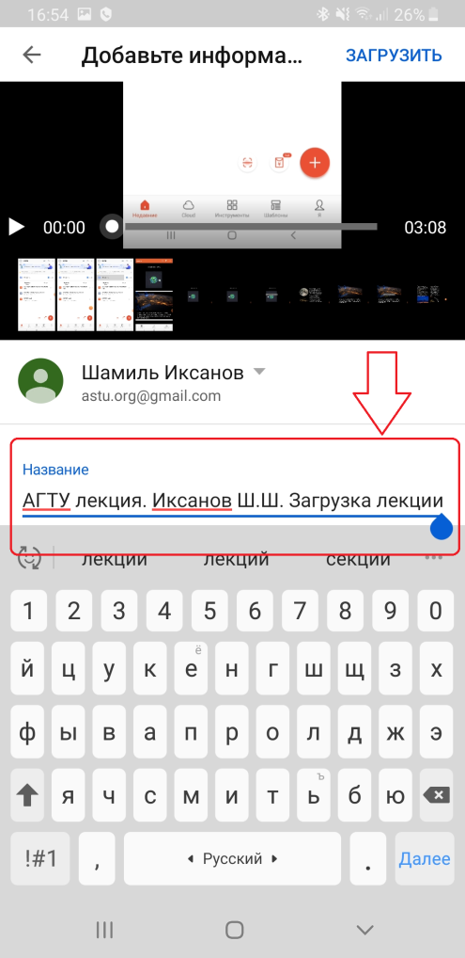
Обязательно необходимо указать наименование видеоролика в формате «АГТУ Лекция. *Фамилия инициалы преподавателя*. «Наименование дисциплины» и тип доступа «По ссылке». При желании можно добавить описание к видеоролику.

Информация о видеолекции в конечном итоге должна иметь следующий вид.

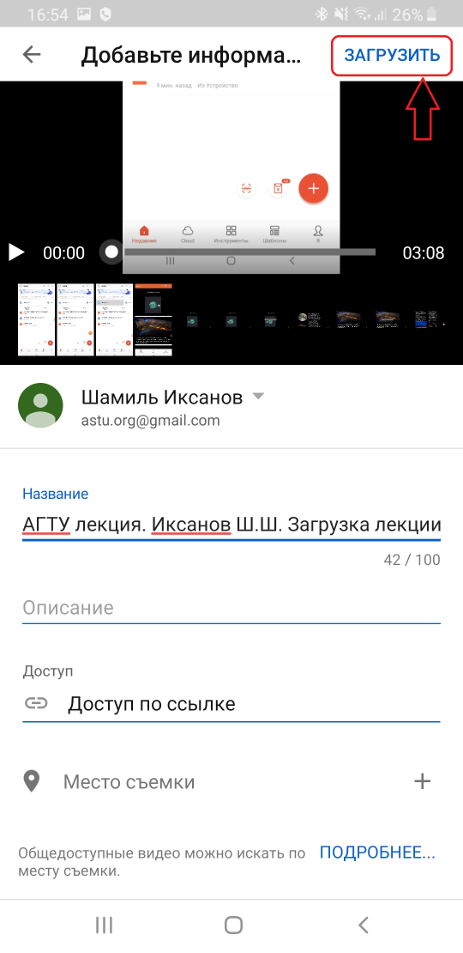
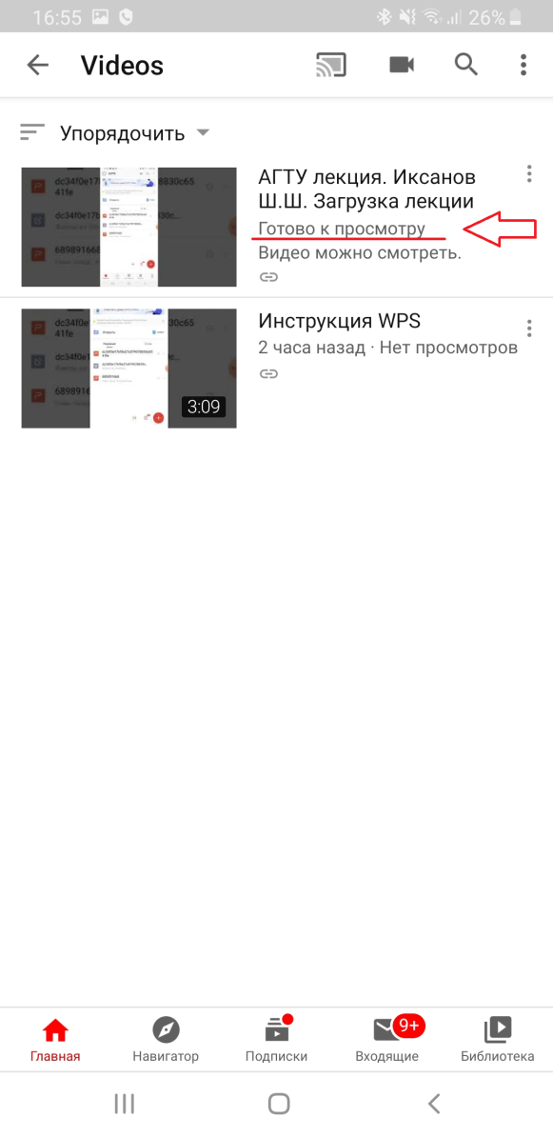
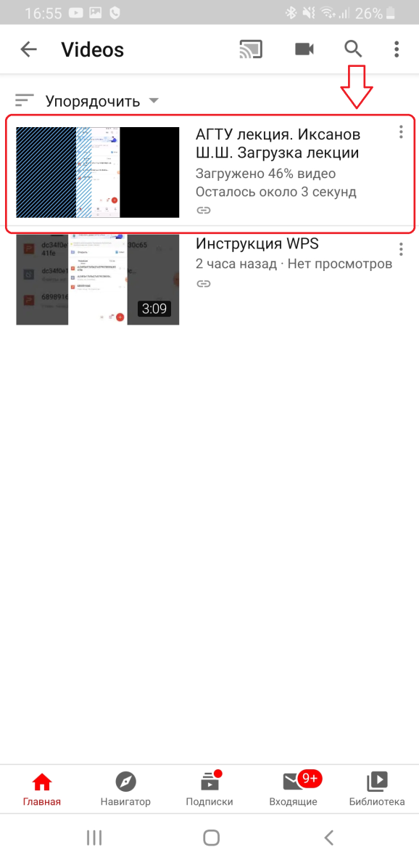
  - После нажатия на кнопку «Загрузить» в правом верхнем углу окна приложения начнется автоматическая обработка и загрузка видеофайла. Он появится в списке ваших видеофайлов, опубликованных на Вашем канале YouTube со статусом «Загрузка/Обработка». По окончании загрузки и обработки видеофайла он примет статус «Готов к просмотру».

  - При нажатии на кнопку рядом с названием загруженного видеофайла откроется контекстное меню, в котором необходимо выбрать пункт «Поделиться», а затем определить удобный для Вас способ отправки ссылки на видеофайл: через мессенджер/почтовый клиент напрямую, либо скопировать в буфер обмена ссылку на видеофайл с целью дальнейшей его отправки удобным для Вас способом. Данная ссылка в дальнейшем будет размещена на образовательном портале АГТУ в разделе «Online-лекции» в день проведения Вашей лекции по расписанию.

  - Отправлять ссылки на видеофайлы необходимо на адрес электронной почты astu.org@bk.ru с указанием ФИО преподавателя, наименованием дисциплины, даты и времени проведения лекции по расписанию. В случае необходимости неоднократного размещения лекции на портале (одна и та же лекция у разных потоков в разное время или разные дни) в письме/сообщении необходимо указать дату и время проведения предстоящих лекций по той же теме.
